算法与数据结构一直是计算机科学中特别重要的基础知识，Pascal之父Nicklaus Wirth凭借一句话

获得了图灵奖，“Algorithms + Data Structures = Programs”，他也写了这本比较经典的计算机理论书籍

《算法+数据结构=程序》，有兴趣的可以搜来翻阅。

在本科计算机系列课程中，相信老师也强调过其重要性，工作后，似乎没人强调它的重要性了，日常的

开发工作中，用到的也比较少的。感觉工作之余，是时候该好好整理一下这方面的知识了。用到的语言是C++，

代码放在github上，传送门<https://github.com/wuatai/dataStructure-Algorithm>

我会从排序算法来分享自己的数据结构与算法复习总结。首先先复习一下时间复杂度为O(n^2)的排序算法。

因为O(n^2)算法最基础，编码简单易于实现，而且通常，在尝试解决一个问题时，都会先用最简单的思路去试着

解决它，这个过程可能会加深我们对这个问题本身的理解。进而提出更优的解法。

选择排序基本思路（从小到大排序）

1.将数组分为2部分，一部分是有序的，一部分是无序的。

2.找到无序最小元素的位置，放在有序数组的最后一个位置（与无序的第一个元素交换位置）。

3.循环1和2，直到无序部分没有了元素。

8 6 2 3 1 5 7 4

1 6 2 3 8 5 7 4

1 2 6 3 8 5 7 4

1 2 3 6 8 5 7 4

1 2 3 4 8 5 7 6

1 2 3 4 5 8 7 6

1 2 3 4 5 6 7 8

1 2 3 4 5 6 7 8

主要实现代码如下：

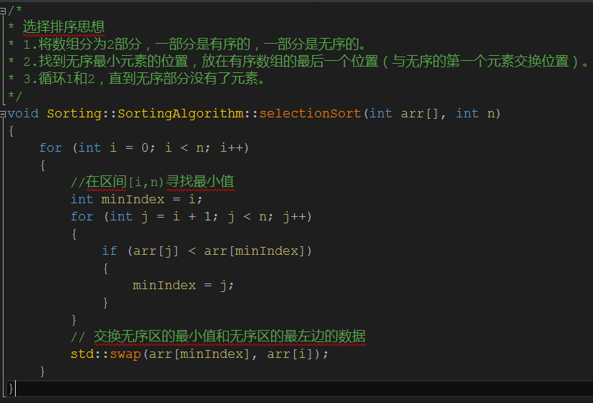

插入排序

插入排序的基本思想跟码扑克牌的思想类似。

1. 把数组分成两部分，无序和有序
2. 把无序数组的第一个元素，插入在有序数组的合适位置
3. 重复1和2

例子

8 6 2 3 1 5 7

6 8 2 3 1 5 7

2 6 8 3 1 5 7

2 3 6 8 1 5 7

1 2 3 6 8 5 7

1 2 3 5 6 8 7

1 2 3 5 6 7 8

第二个步骤，让其与有序数组从右到左逐个比较，然后交换合适的位置。

代码如图

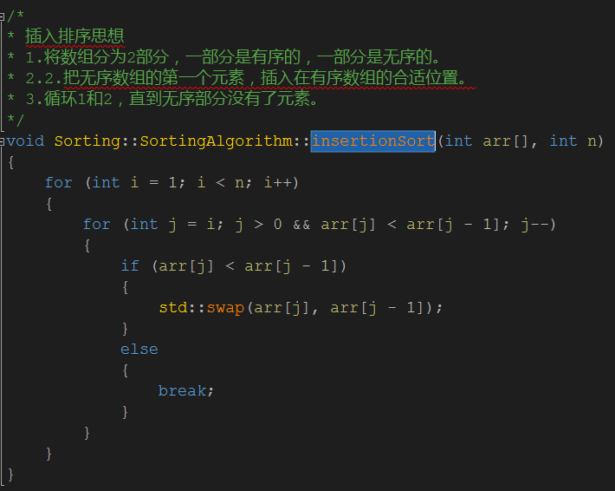

优化

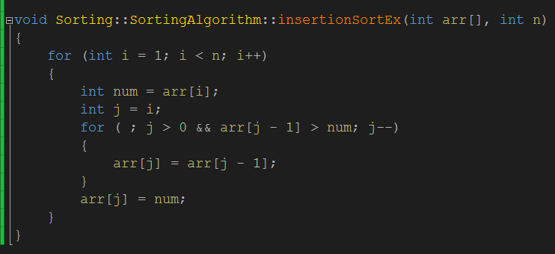

比较：

我用了10000的数据量进行试验

对于近乎有序的数组



对于无序数组



选择排序：无论是近乎有序还是无序，选择排序都要走完2层循环

插入排序：对于近乎有序的数组，插入排序表现很好，对于无序数组，表现甚至不如选择排序，因为大量的交换和赋值操作。

两者最差的情况都是O(n^2)，但是对于近乎有序的数组，插入排序算法效率甚至比O(nlogn)表现还要好。

归并排序

O(nlogn)算法随着n规模的变大，比O(n^2)要快很多，这是学习O(nlogn)复杂度算法的原因。

首先，看下归并排序，基本思想：

1. 将待排序数组从中间一分为二，对左右两边进行递归分割操作，直到不可再分，得到n个有序子序列。
2. 对n个有序子序列递归执行合并操作，最终得到有序的序列。
3. 合并操作。利用一个额外数组，对下一层级的2个子数组进行排序赋值，因为子数组都是有序的，比较2数组最左边的元素，哪个小就把哪个放入额外数组，并且index++，存放完毕后，把额外数组复制到原来的位置上。

过程用一个例子表示：

8 6 2 3 1 5 7 4 //初始状态

8 6 2 3 1 5 7 4

8 6 2 3 1 5 7 4

8 6 2 3 1 5 7 4 //完成分割

6 8 2 3 1 5 4 7

2 3 6 8 1 4 5 7

1 2 3 4 5 6 7 8 //完成归并

代码如下：

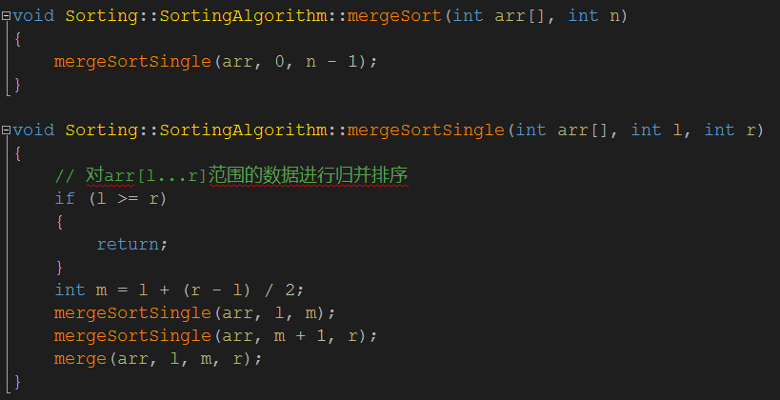

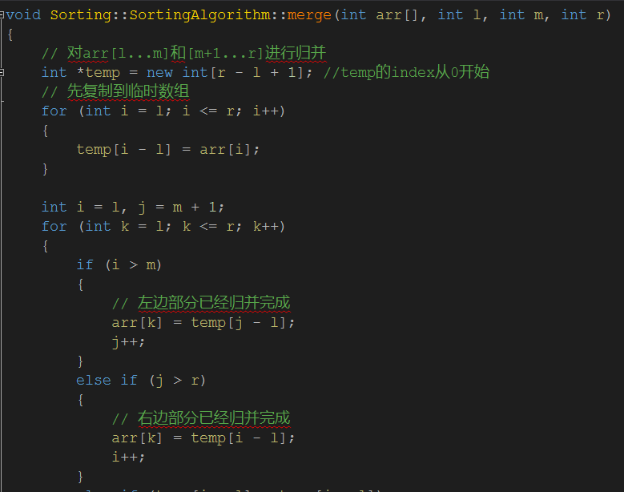

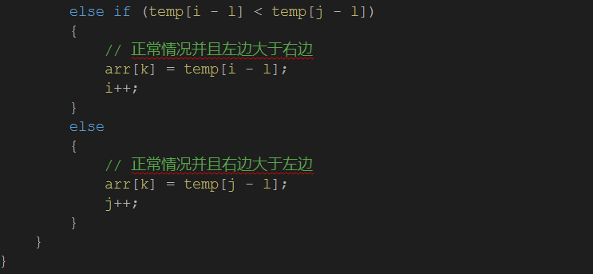

与选择和插入排序进行的比较，1w个数据，结果如下



自底向上法：

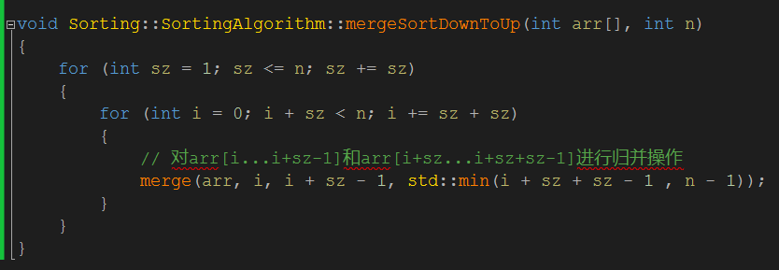

不用递归，改用自底向上会快一些，因为没有了大量的栈操作。

快速排序

快速排序的基本思想：

1. 选定一个基准数，通常是数组第一个元素。
2. 通过partition操作，把数组分成2部分，左边都小于等于基准数，右边都大于基准数。
3. 将左边和右边分别进行1,2操作，直到单个数组元素为1.

一次Partition操作案例如下，设j为左侧小于等于基准数的最后一个位置,l 为基准位置0

5 6 2 3 1 8 7 4 //初始状态，j = 0

5 6 2 3 1 8 7 4 // j = 0

5 2 6 3 1 8 7 4 // j = 1

5 2 3 6 1 8 7 4 // j = 2

5 2 3 1 6 8 7 4 // j = 3

5 2 3 1 6 8 7 4 // j = 4

5 2 3 1 6 8 7 4 // j = 4

5 2 3 1 4 8 7 6 // j = 4

4 2 3 1 5 8 7 6 // 最后交换a[l]和a[j+1]

至此就完成了一次partition操作。完成后，把数组分为了2部分，之后分别对这2部分进行快速排序，下面用递归的方法实现：

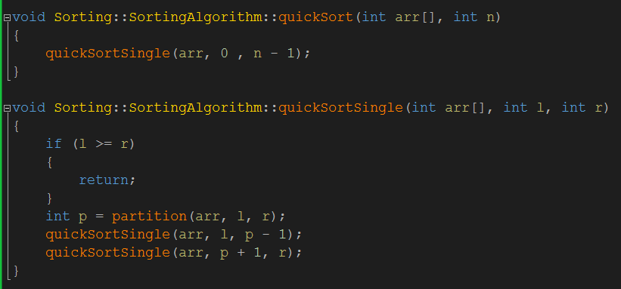

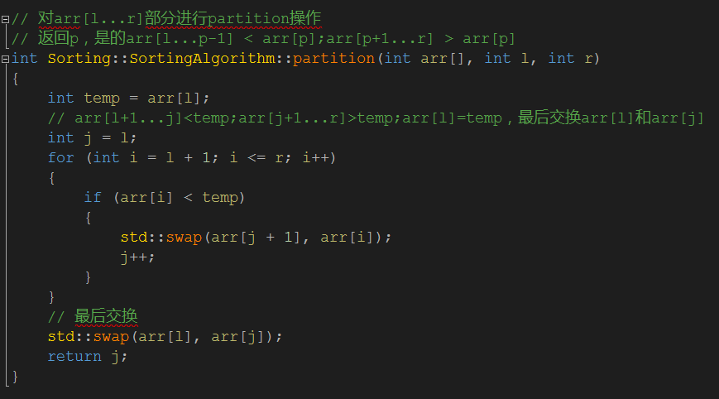

这样会导致一个问题，对于有序的数组，每次partition之后，左边的数组个数始终会是1，从而快速排序退化成了O(n^2)的算法了，这是不能接受的。

下面来优化它。

优化1：随机标的（针对近乎有序的数组）

选取随机的数据作为标定元素，而不是每次都是第一个。

在partition中，Arr[rand()%(r-l+1)+l] 与 arr[l]交换。

优化2：双路快排（针对大量重复值的数组，如100w个1-10之间的数据）

基本思想：从左右两端出发，左边遇到大于标的值元素，停下来，右边遇到小于标的物的元素停下，交换这两个元素，左右两边再继续进行，知道左边的游标和右边游标相遇，停止。这样结束了一个partition操作。

一次Partition操作案例如下

5 6 2 3 1 8 7 4 // 初始状态，i = 1， j = 7

5 4 2 3 1 8 7 6 // 交换了一次 ,i = 2, j = 6

5 4 2 3 1 8 7 6 // 结束了，i = 5, j = 4

1 4 2 3 5 8 7 6 // 交换arr[l]和arr[j]

代码如图

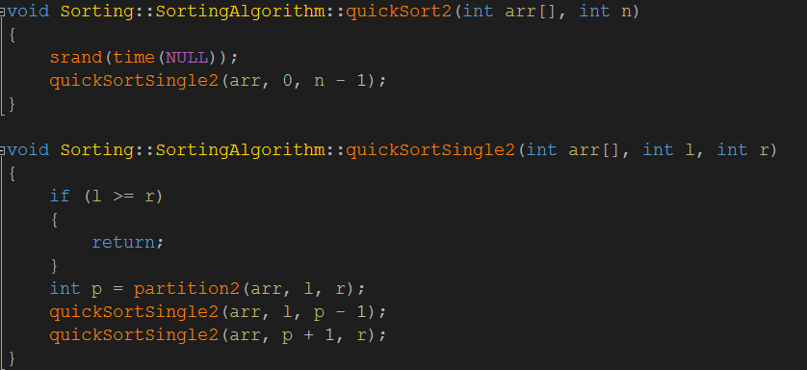

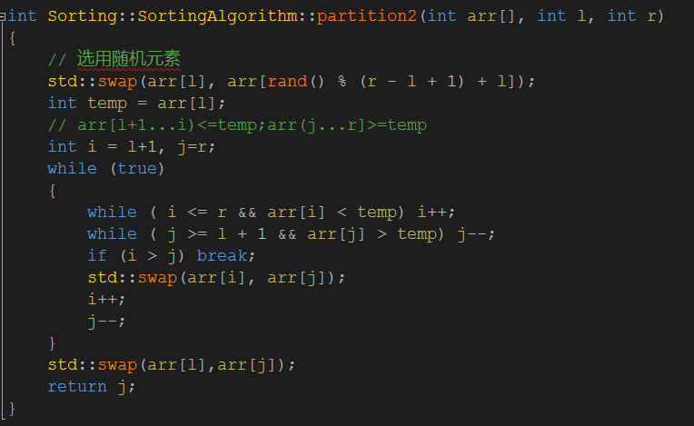

归并排序和快速排序的衍生问题

Merge Sort和Quick Sort都是用了分治算法

题目1：求逆序对的个数

暴力解法：考察每一个数对，算法复杂度：O(n^2)

归并思想解法：

题目2：取数组中第n大的元素

排序解法：O(nlogn)

快速排序思想：O(n) = n + n/2 + n/4 + n/8 + ... + 1

数据结构堆

堆和优先队列Heap and Priority Queue

什么是优先队列？

普通队列：先进先出；后进后出

优先队列：出队顺序和入队顺序无关；和优先级相关

|  |  |  |
| --- | --- | --- |
|  | 入队 | 出队 |
| 普通数组 | O(1) | O(n) |
| 顺序数组 | O(n) | O(1) |
| 堆 | O(lgn) | O(lgn) |

总共N个请求：

使用普通数组或者顺序数组，最差情况：O(n^2)

使用堆：O(nlogn)

堆的基本实现

二叉堆Binary Heap

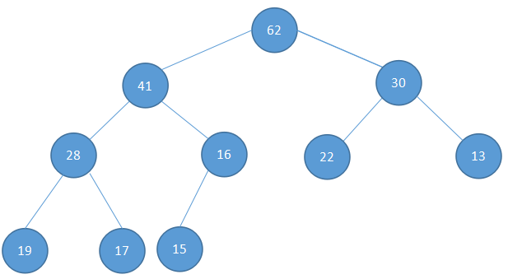

二叉堆是一颗完全二叉树，堆中某个节点的值总是不大于父节点的值（最大堆）

用数组存储二叉堆：根节点从1开始

[-, 62, 41, 30, 28, 16, 22, 13, 19, 17, 15]

Parent(i) = i / 2

Left child(i) = 2 * i

Right child(i) = 2 * i + 1

代码如下

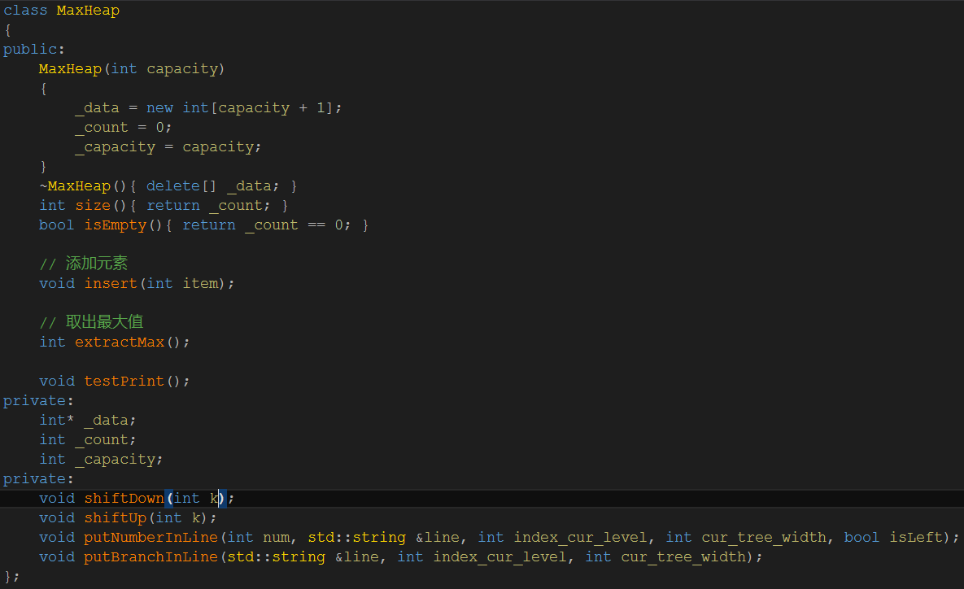

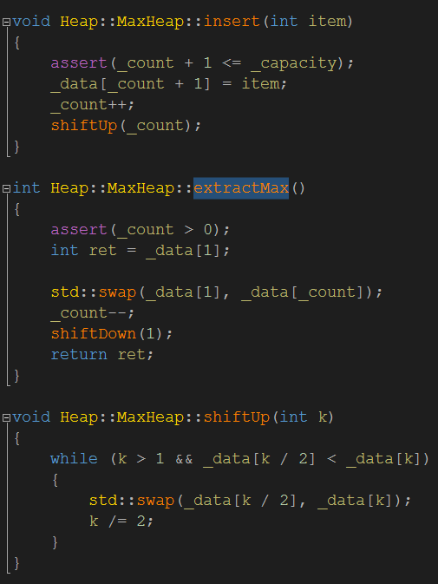

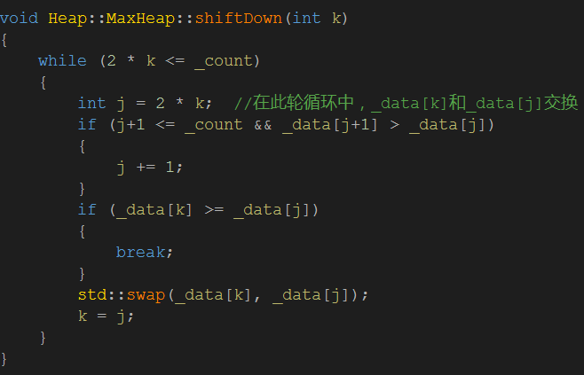

堆排序

方法1：

调用最大堆的insert函数，逐个插入数组的数据，之后再调用extractMax函数，把最大的元素找出来，代码如下

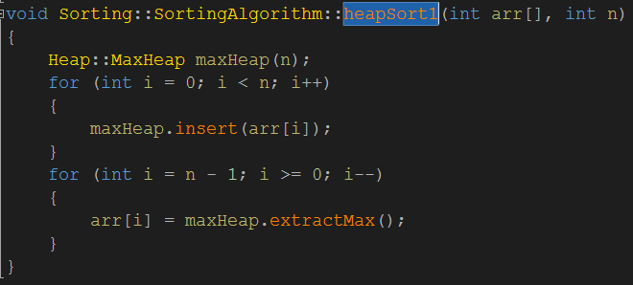

这样就完成了堆排序了，但是还是有优化空间的，用heapify替代逐个insert。优化前，和双路快排，10w个数据的比较如下：



Heapify操作，用数组作为MaxHeap的构造函数参数，从_count / 2开始，每个元素进行shiftDown操作，就形成了最大堆了。比逐个insert效率要快。代码如下

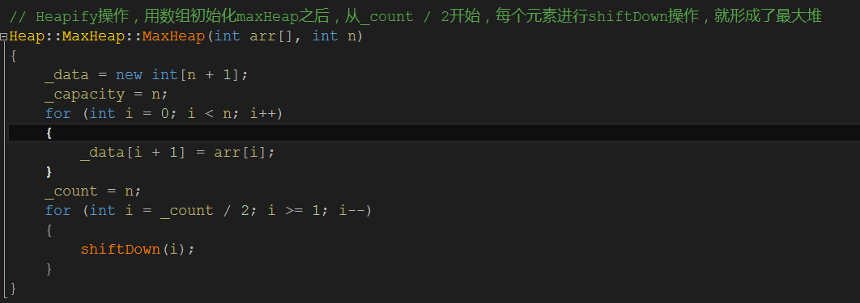

与双路快排和insert操作的对排序相比较，heapify比insert操作出的堆排序还是要快一些的。

因为将n个元素逐个插入到一个空堆中，算法复杂度是O(nlogn)的

Heapify的过程，算法复杂度为O(n)，证明过程可以查一下网上的资料。



但是比快速排序还是要慢很多的，因此，堆排序还是比较少用到的，堆这种数据结构更多的是用在动态数据的维护上，

优化的堆排序(HeapSort)

之前的堆排序是先把数组放入到堆，再从堆放回到数组。其实完全可以利用堆排序的思想，直接在数组原地进行堆排序。

堆排序思想：注意这里堆从0开始索引

Parent(i) = (i-1)/2

Left child(i) = 2*i + 1

Right child(i) = 2*i + 2

最后一个非叶子节点的索引是(count-1)/2

1. 对数组进行heapify操作，是的数组成为一个最大堆
2. 将数组第一个元素（最大值）与数组最后一个元素交换，则最后的元素是最大值。
3. 未排序数组大小减一，后面只对未排序的数组重复12操作，直到数组大小为1.

代码如下

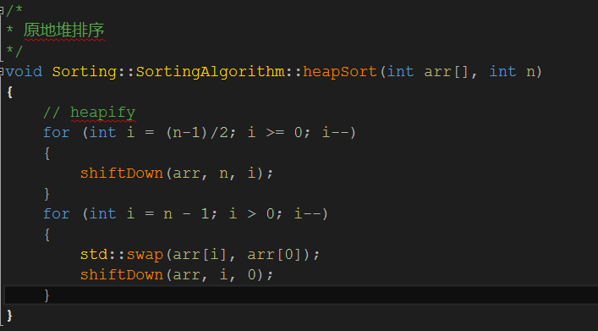

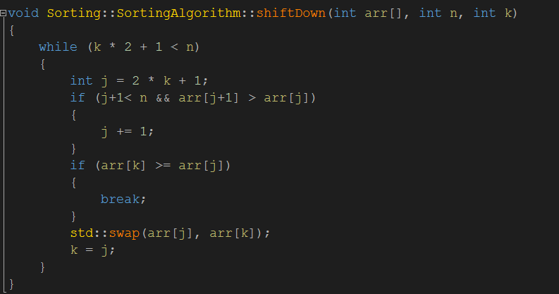

与之前2种堆排序比较，发现消耗的时间又少了，但是任然是O(nlogn)的算法。

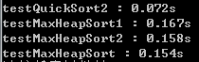

排序算法总结

|  |  |  |  |  |
| --- | --- | --- | --- | --- |
|  | 平均时间复杂度 | 原地排序 | 额外空间 | 稳定 |
| 插入排序 | O(n^2) | 是 | O(1) | 是 |
| 归并排序 | O(nlogn) | 否 | O(n) | 是 |
| 快速排序 | O(nlogn) | 是 | O(logn) | 否 |
| 堆排序 | O(nlogn) | 是 | O(1) | 否 |

二叉搜索树

二分搜索树Binary Search Tree

查找问题是计算机中非常重要的基础问题

先介绍非常经典的二分查找法

二分查找法：Binary Search

对于有序的数组才能使用二分查找法（排序的作用）

二分查找法的思想在1946年提出，但是有意思的是，第一个没有bug的二分查找法在1962年才出现。

代码如下

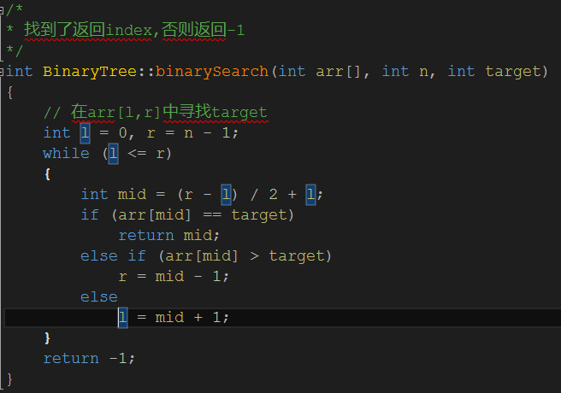

二分搜索树的优势

|  |  |  |  |
| --- | --- | --- | --- |
|  | 查找元素 | 插入元素 | 删除元素 |
| 普通数组 | O(n) | O(n) | O(n) |
| 顺序数组 | O(logn) | O(n) | O(n) |
| 二分搜索树 | O(logn) | O(logn) | O(logn) |

高效：不仅可查找到数据；还可以高效地插入，删除数据，动态维护数据

可以方便地回答很多数据之间的关系问题：min,max,floor,ceil,rank.select

二分搜索树定义：

二叉树（不一定要是完全二叉树）

每个节点键值大于左孩子

每个节点键值小于右孩子以左右孩子为根的子树仍为二分搜索树

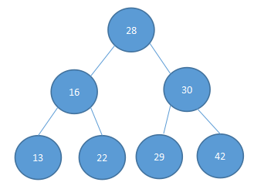

二叉搜索树节点

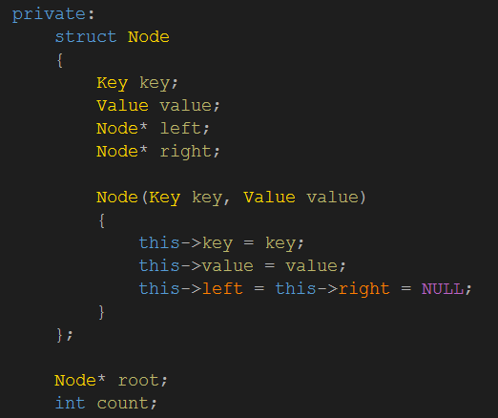

二分搜索树插入操作

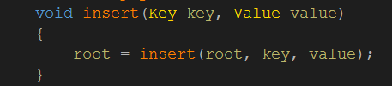

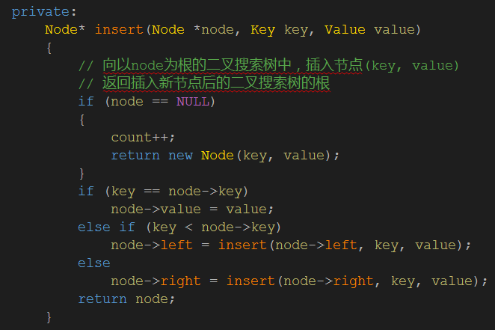

二分搜索树查找操作

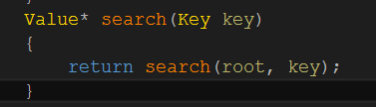

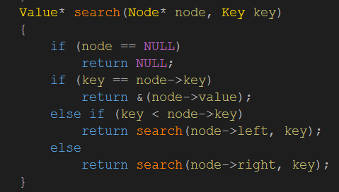

二分搜索树的深度优先遍历

前序遍历：先访问当前节点，再一次访问左右子树

中序遍历：先递归访问左子树，再访问自身，再递归访问右子树（排序输出）

后序遍历：先递归访问左右子树，再访问自身节点（析构整个二叉搜索树）

前序遍历

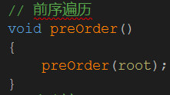

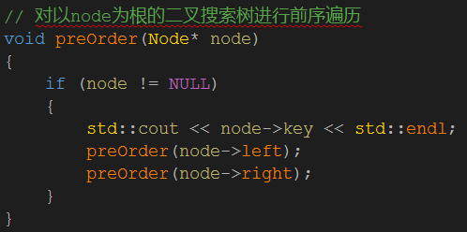

中序遍历

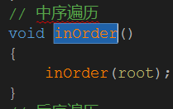

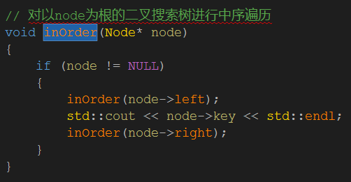

后序遍历

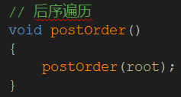

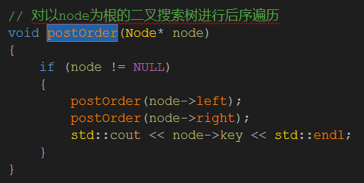

析构

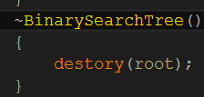

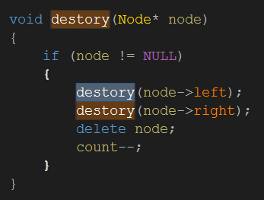

二分搜索树的广度（层次）优先遍历

利用队列

基本思想：将节点入队，如果队列不为空，则出队（打印，遍历），将左右子孩子入队

代码如下

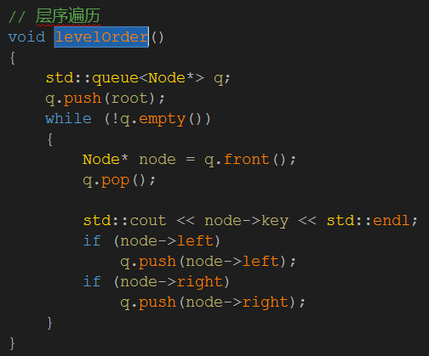

二分搜索树 ------ 删除节点

删除最小值的节点

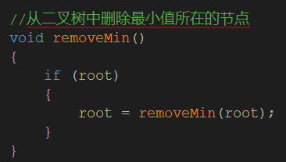

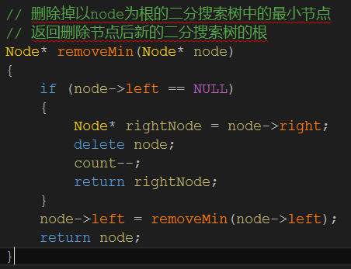

删除节点

Hubbard Deletion

第一种情况：无子节点

直接删除

第二种情况：只有一个节点

将其子节点替代本身的节点

第三种情况：有两个节点，假设本节点为d

1. 找到节点s = min(d->right)，即找到后继节点（右子树中的最小值）
2. S->right = removeMin(d->right)
3. S->left = d->left;
4. Delete d，s是新的子树的根

代码如下

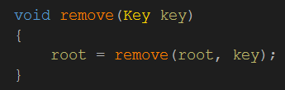

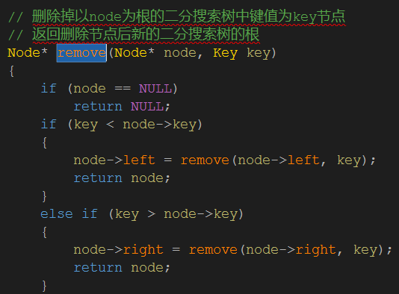

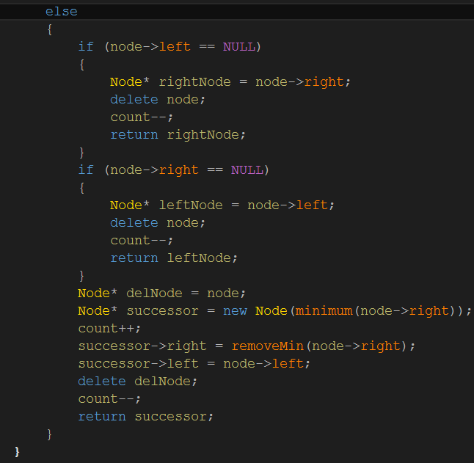

其中minimum函数实现如下

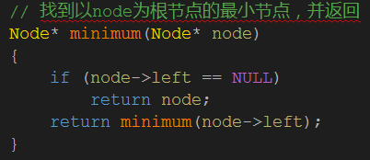

二分搜索树在极端情况下会退化成链表，而优化的数据结构是平衡二分搜索树，如红黑树，它保证左右子树的高度差不超过1.

并查集Union Find

一种很不一样的树形结构

作用：解决连接问题Connectivity Problem，数学中的集合类问题

利用数组

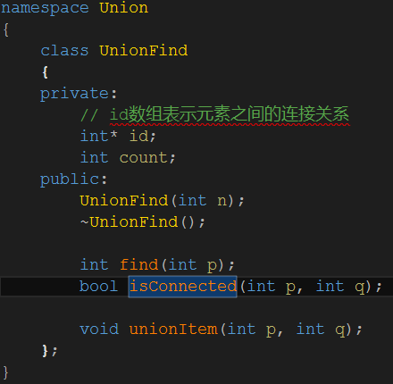

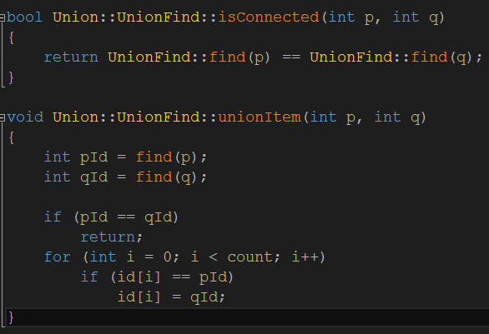

这种并查集的实现，并操作的时间复杂度是O(n)，查操作时间复杂度是O(1)，操作10w的数据时，测试结果如下：



另一种并查集的实现

将每个元素看做是一个节点

同样用数组parent表示，parentp[i]表示，i节点的父亲节点是哪个。初始化时父亲元素都是自己。

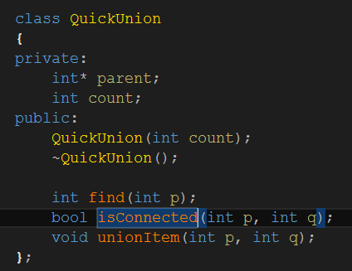

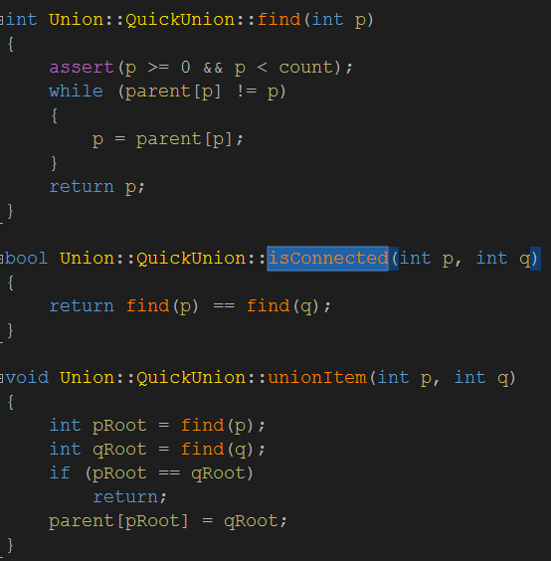

与之前的比较1w的数据测试如下



与之前的比较10w的数据测试如下



当数据量大了之后，find操作的量级就会很大，因为一直要找到它的根位置，极端的情况下是要寻找n次的，而UnionFind只需要一次读取操作，导致了QuickUnion甚至还不如UnionFind。因此需要优化

问题的关键在于，连接操作parent[pRoot] = qRoot，在进行并操作的时候，不能完全定死，需要根据一些特征来连接，使得并查集形成一个比较平衡的树。

第一个优化方案是基于size，每次连接操作都会记录根节点的集合元素个数，每次连接把size小的连接到size大的根节点。

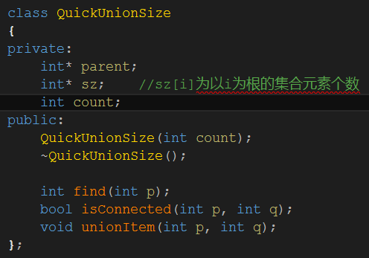

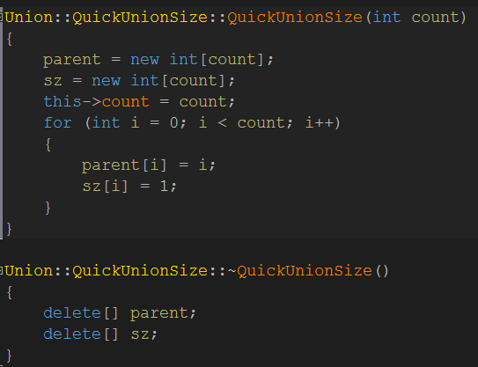

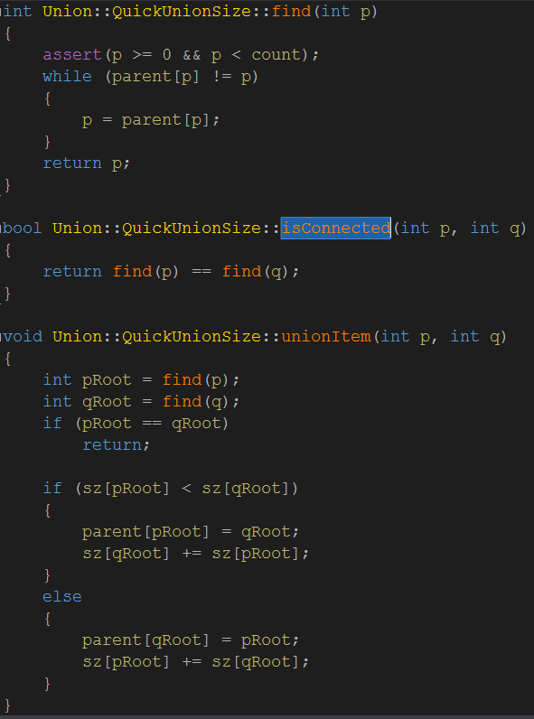

基于size优化之后的并查集与前面的2个比较结果如下



效果还是很明显的。

但是还有一些情况导致基于size的优化，效率变低。因此要基于rank的优化，rank[i]表示根节点第i个元素的高度。

代码如下

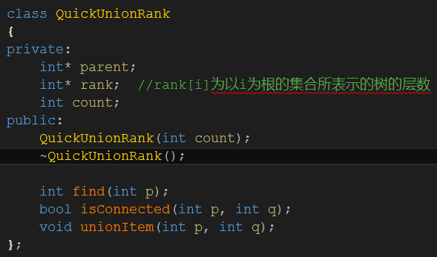

其他操作与基于size的没有什么变化，主要是union操作。

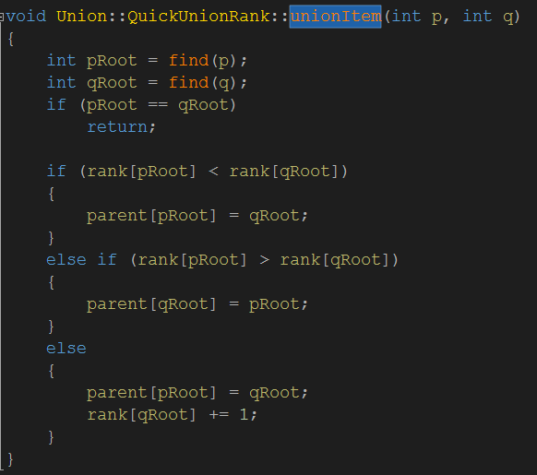

结果如下，10w的数据2个算法比较几乎没有变化，这是因为，比较难出现层数很高的情况，但是基于rank的并查集应用比size多。



基于路径压缩的并查集

在find过程中进行路径压缩，下次调用find函数时，就会快很多。

修改的地方在find中，parent[p] = parent[parent[p]];

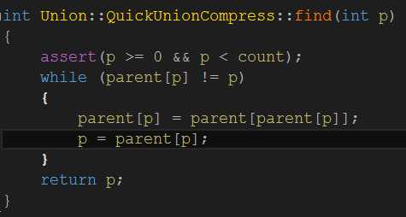

测试结果

100w的数据，效果还是挺明显的。



图论Graph Theory

研究的是节点和边构成的一种数学模型

节点(Vertex)

边(Edge)

很多应用，如交通运输，社交网络，互联网，工作安排，脑区活动，程序状态执行（自动状态机）等

图的分类

无向图(Undirected Graph)

有向图(Directed Graph)

无权图(Unweighted Graph)

有权图(Weighted Graph)

图的连通性

简单图：没有自环边和平行边。（两个节点之间只有一条边，没有自己连向自己的边）

图的表示

邻接矩阵：A，Aij表示节点i和j是否相连。适合表示稠密图

邻接表：适合表示稀疏图

邻接矩阵的实现